Комитет государственного строительного надзора города Москвы

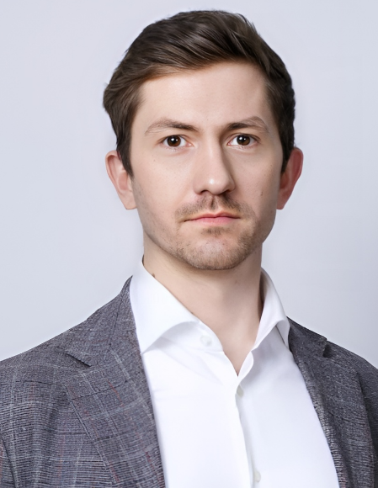

Слободчиков Антон Олегович
Председатель Комитета государственного строительного надзора города Москвы

Биография
Родился 11 сентября в городе Москве.
Образование
В 2008 году окончил Московский университет МВД России по специальности «юриспруденция».
Профессиональный опыт
В 2006 - 2014 гг. работал на различных должностях в Международной Ассоциации независимых юристов, Государственной корпорации Фонд содействия реформированию жилищно-коммунального хозяйства, управлении Федеральной антимонопольной службы по городу Москве.
В 2014 году поступил на государственную гражданскую службу в Правительство Москвы. С 2014 по 2023 гг. работал в должности заместителя начальника, начальника Аналитического управления, заместителя начальника Главного контрольного управления города Москвы.
13 декабря 2023 года распоряжением Мэра Москвы № 845-РМ назначен председателем Комитета государственного строительного надзора города Москвы.
Награды
Награжден благодарностью Мэра Москвы, почетной грамотой Министра Правительства Москвы, начальника Главного контрольного управления города Москвы, благодарностью ФАС России.
Классный чин
Государственный советник города Москвы 3 класса.

- Константинов Денис Анатольевич
Первый заместитель председателя Комитета государственного строительного надзора города Москвы
  - Дидицкий Виталий Анатольевич
Начальник управления по надзору № 1 за строительством объектов Центрального административного округа
  - Леонтьев Юрий Сергеевич
Начальник управления по надзору № 6 за строительством объектов Южного административного округа
  - Богданов Павел Федорович
Начальник управления по надзору за строительством объектов инженерной инфраструктуры
- Лапшин Владимир Иванович
Первый заместитель председателя Комитета государственного строительного надзора города Москвы
  - Сидяев Антон Николаевич
Начальник управления по контролю и надзору за объектами метрополитена
  - Козлов Андрей Александрович
Начальник управления по надзору за объектами транспортной инфраструктуры и ТПУ
  - Кузин Евгений Александрович
Начальник управления по надзору за объектами дорожно-мостового строительства
  - Аникин Игорь Сергеевич
Начальник управления пожарного надзора
- Плужников Альберт Вячеславович
Первый заместитель председателя Комитета государственного строительного надзора города Москвы
  - Шалыго Роман Сергеевич
Начальник управления по надзору № 11 за строительством объектов Новомосковского и Троицкого административных округов
  - Киселева Наталия Ивановна
Начальник управления специализированного надзора
  - Панкратов Роман Сергеевич
Начальник управления по надзору за уникальными зданиями и сооружениями
- Беляев Николай Александрович
Заместитель председателя Комитета государственного строительного надзора города Москвы
  - Сергеева Татьяна Геннадьевна
Начальник нормативно-правового управления
  - Мешарес Илья Рафаилович
Начальник управления административного производства
  - Журин Андрей Михайлович
Начальник управления по надзору № 10 за строительством объектов Зеленоградского административного округа
- Горшков Юрий Григорьевич
Заместитель председателя Комитета государственного строительного надзора города Москвы
  - Кулябичев Антон Александрович
Начальник управления по надзору № 5 за строительством объектов Юго-Восточного административного округа
  - Панов Денис Игоревич
Начальник управления по надзору № 3 за строительством объектов Северо-Восточного административного округа
  - Севастьянова Татьяна Леонидовна
Начальник управления по надзору № 7 за строительством объектов Юго-Западного административного округа
  - Меркульян Андрей Владимирович
Начальник управления по проведению проверок наличия разрешений на строительство и пресечению правонарушений при осуществлении незаконных работ
- Игнатьев Сергей Николаевич
Заместитель председателя Комитета государственного строительного надзора города Москвы
  - Корбанов Сергей Петрович
Начальник управления по надзору № 2 за строительством объектов Северного административного округа
  - Рябов Виталий Вячеславович
Начальник управления по надзору за соответствием строительных материалов требованиям технической документации
  - Коршунов Александр Сергеевич
Начальник управления по надзору № 9 за строительством объектов Северо-Западного административного округа
  - Слепцов Евгений Анатольевич
Начальник управления по надзору № 4 за строительством объектов Восточного административного округа
- Пирогов Александр Борисович
Заместитель председателя Комитета государственного строительного надзора города Москвы
  - Денисов Дмитрий Алексеевич
Начальник управления выдачи разрешений на ввод объектов в эксплуатацию
  - Капаклы Дмитрий Фёдорович
Начальник управления выдачи разрешений на строительство
  - Синельников Владимир Борисович
Начальник управления по надзору № 8 за строительством объектов Западного административного округа
  - Газарянц Наталья Владимировна
Заведующий сектором приема и выдачи документов в режиме «одного окна»
  - Фирсова Светлана Владимировна
Заведующий сектора рассмотрения уведомлений о сносе объектов капитального строительства
- Храмова Екатерина Александровна
Заместитель председателя Комитета государственного строительного надзора города Москвы
- Чубарова Ирина Алексеевна
Заместитель председателя Комитета государственного строительного надзора города Москвы
  - Мишустин Виктор Борисович
Начальник управления информационных технологий
  - Круглова Ирина Михайловна
Начальник финансово-бухгалтерского управления — главный бухгалтер
  - Соловьева Лариса Михайловна
Начальник планово-экономического управления
  - Паталай Александр Казимирович
Начальник эксплуатационно-хозяйственного отдела
  - Ипполитова Татьяна Николаевна
Заведующий сектором охраны труда
  - Кныш Антон Владимирович
Заведующий сектором транспортного обеспечения
  - Пивоварова Наталья Геннадьевна
Заведующий сектором ведомственного контроля
- Десятков Василий Васильевич
Начальник аналитического управления
- Осипова Татьяна Владимировна
Начальник управления государственной службы и кадров
- Горбунова Наталья Петровна
Начальник управления делами
- Полухина Дарья Александровна
Начальник отдела по связям с общественностью
- Ермолин Александр Викторович
Начальник первого отдела
- Кныш Владимир Николаевич
Начальник второго отдела
